卷 号
卷内编号
密 级

< HD-SWTP-19013>
<省考试院自学考试计划管理系统>
分 类:  <模板>  使用者:  <项目组>  文档编号:  HD-TS-301  四川华迪信息技术有限公司 | 软件架构文档  <版本号>  项 目 承 担 部 门： 7组  撰 写 人（签名）： 高欢  完 成 日 期： 2020-09-16  本文档 使 用部门： □主管领导 项目组  □客户（市场） □维护人员 □用户  评审负责人（签名）： 刘心雨  评 审 日 期： 2020-09-25
分 类:  <模板>  使用者:  <项目组>  文档编号:  HD-TS-301  四川华迪信息技术有限公司 | 
文档信息
标题: 软件架构文档
作者:
创建日期: 2020年9月
上次更新日期: 2020-09-20
版本: V1.2
部门名称: EPG组

修订文档历史记录
日期 | 版本 | 说明 | 作者
2020-09-01 | 1.020090128 | 正式发布 | 高欢
2020-09-20 | 1.120090303 | 正式发布 | 高欢

目录
1. 简介 4
1.1 目的 4
1.2 范围 4
1.3 定义、首字母缩写词和缩略语 4
1.4 参考资料 4
1.5 概述 4
2. 构架表示方式 4
3. 构架目标和约束 4
4. 用例视图 4
4.1 用例实现 4
5. 逻辑视图 5
5.1 概述 5
5.2 在构架方面具有重要意义的设计包 5
6. 进程视图 5
7. 部署视图 5
8. 实施视图 5
8.1 概述 5
8.2 层 5
9. 数据视图（可选） 5
10. 大小和性能 5
11. 质量 5

软件构架文档

简介
- 该文档为省考试院自学考试计划管理系统的软件架构文档，此文档的目的为帮助组内成员更规范的开发产品。

目的
本文档将从构架方面对系统进行综合概述，其中会使用多种不同的构架视图来描述系统的各个方面。它用于记录并表述已对系统的构架方面作出的重要决策。

范围
适用于开发人员的开发阶段，提供参考意见。

定义、首字母缩写词和缩略语
Entities：一个最小的对象类的包
DAO：是一个数据访问接口，数据访问：顾名思义就是与数据库打交道。夹在业务逻辑与数据库资源中间。
Mapper映射文件是一个xml格式文件，必须遵循相应的dtd文件规范。
Serverlet：其主要功能在于交互式地浏览和修改数据，生成动态Web内容。
Controller：控制器。

参考资料
HD-SWTP-19013-省考试院自学考试计划管理系统

概述
此文档会由系统的用例图，对象模型，工程的文件目录架构等方面来进行描述。

构架表示方式
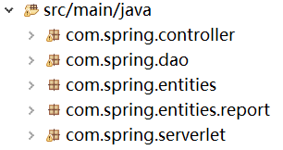
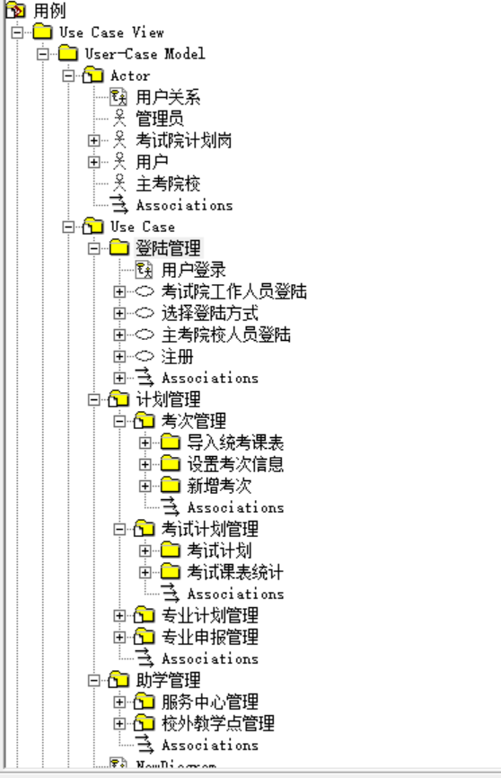

构架目标和约束
安全性：对应的权限只能做对应的操作，不能够超出自己账户的权限。对于需要保密的数据应该加密。
开发工具：IDEA、MySQL、Navicat

用例视图
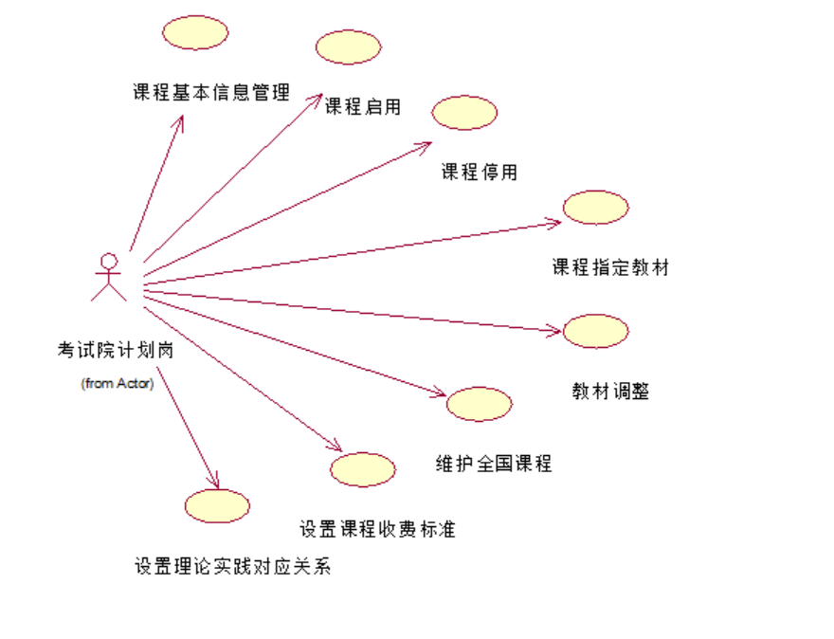
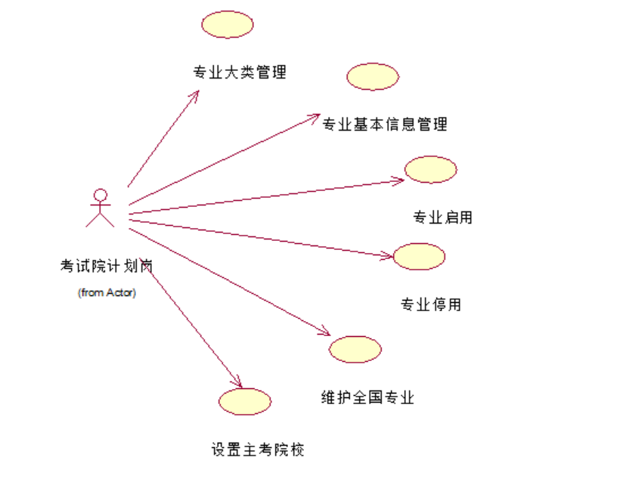
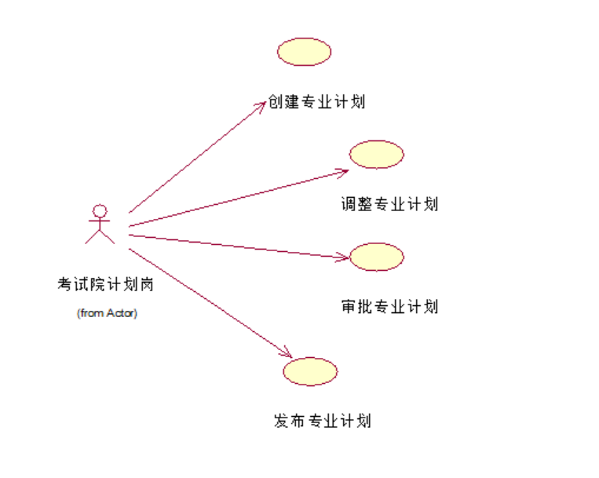
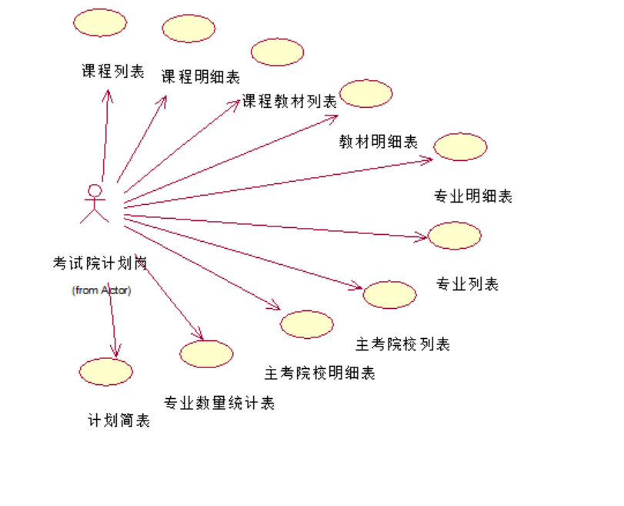
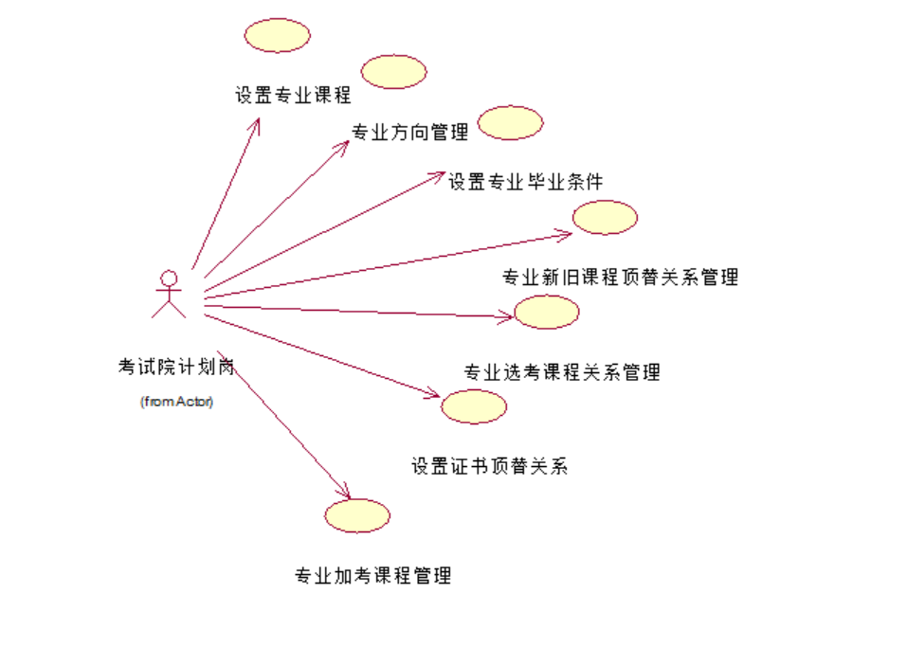

用例实现
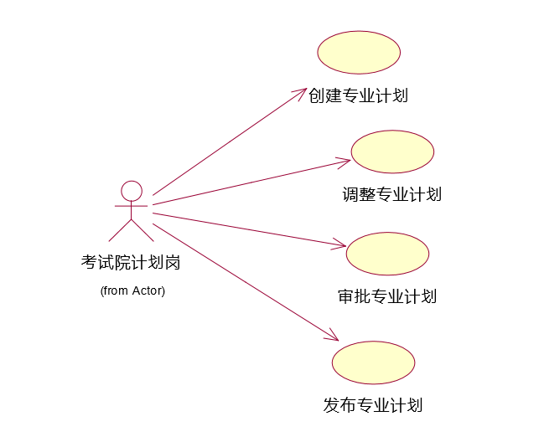
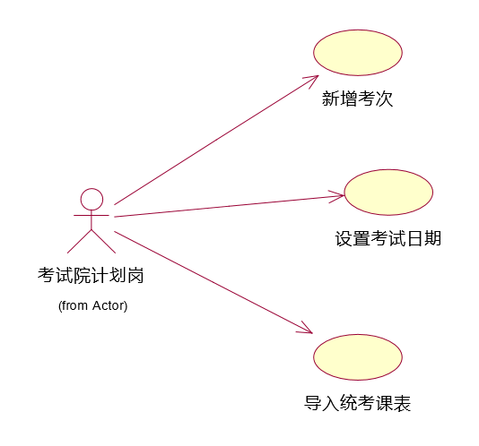
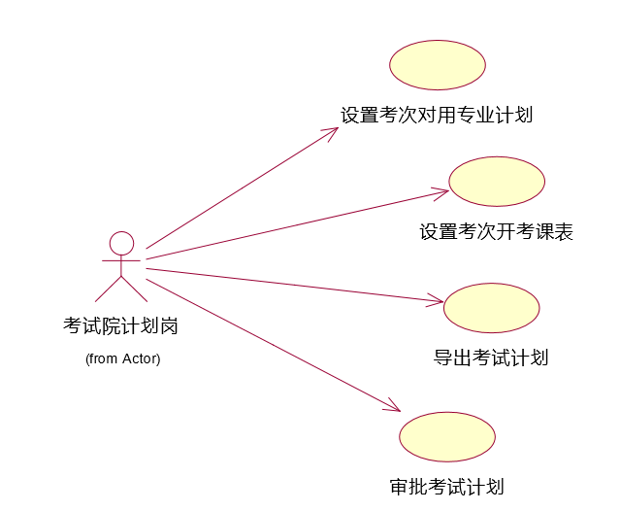

逻辑视图
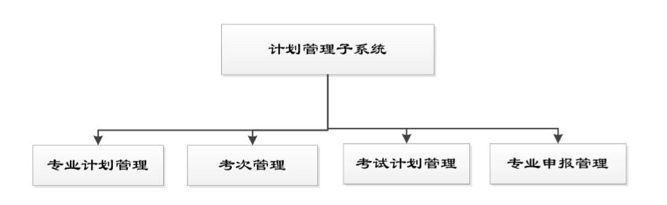
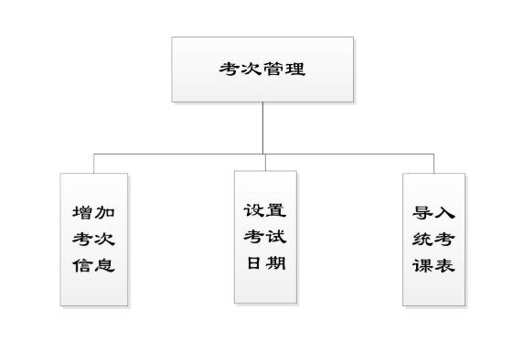
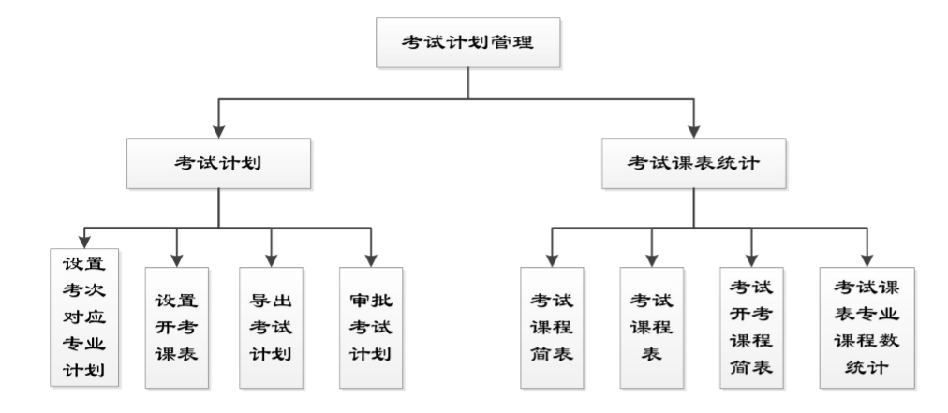

概述
系统分为：1、计划管理 2、考次管理 3、考试计划管理 4、专业申报管理 5、助学管理等部分

在构架方面具有重要意义的设计包
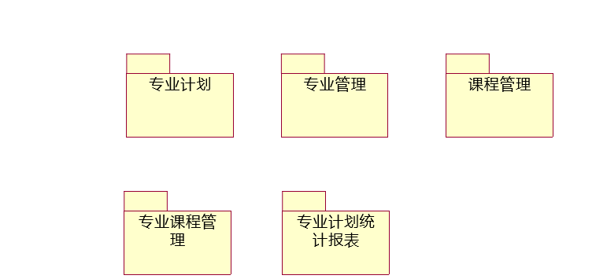

数据视图
